20 февраля 2020г МБДОУ «Водоватовский детский сад «№ 10»
в группе № 3 «Почемучки» прошло праздничное мероприятие посвященное ДНЮ ЗАЩИТНИКОВ ОТЕЧЕСТВА.

День нашей Армии сегодня, сильней её на свете нет.
Привет защитникам народа Российской Армии
ПРИВЕТ!!!
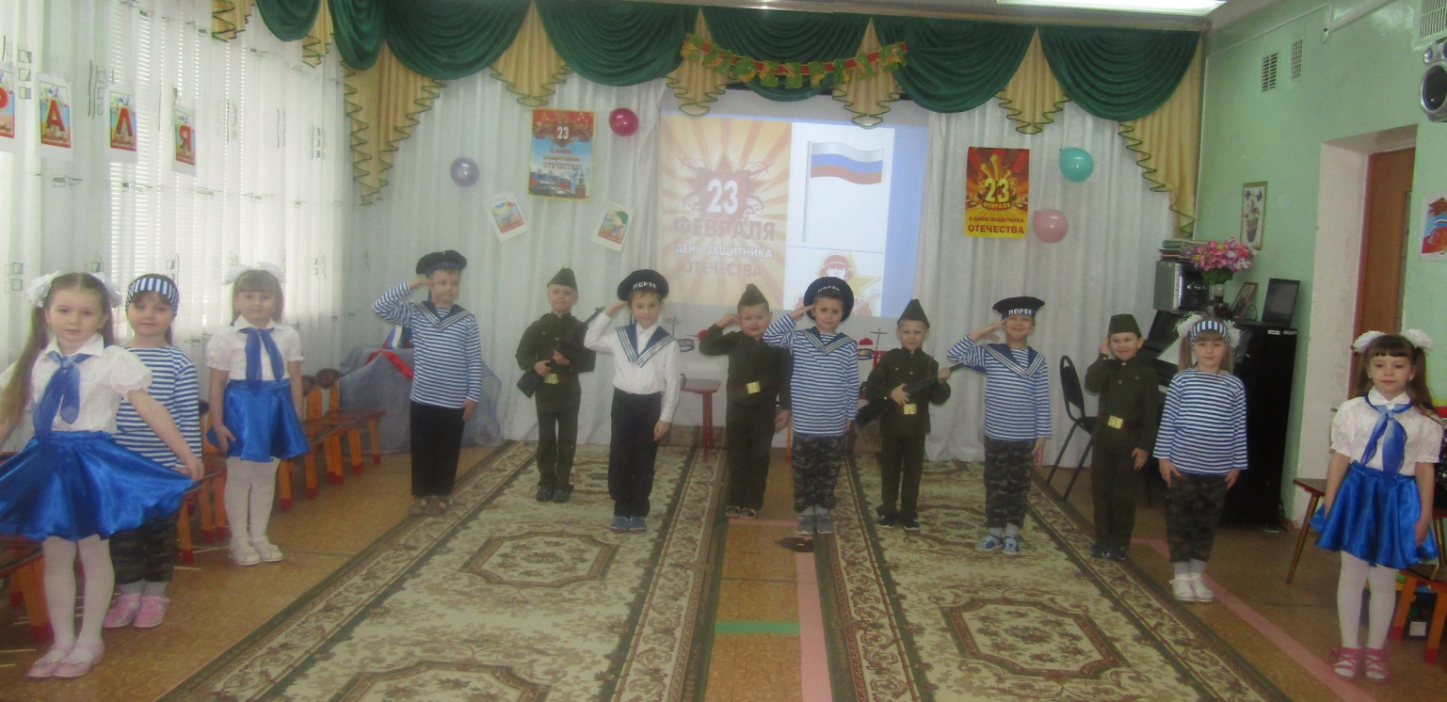
Мы любим Армию свою, она большая сила.
Она бесстрашная в бою, всех недругов разбила.
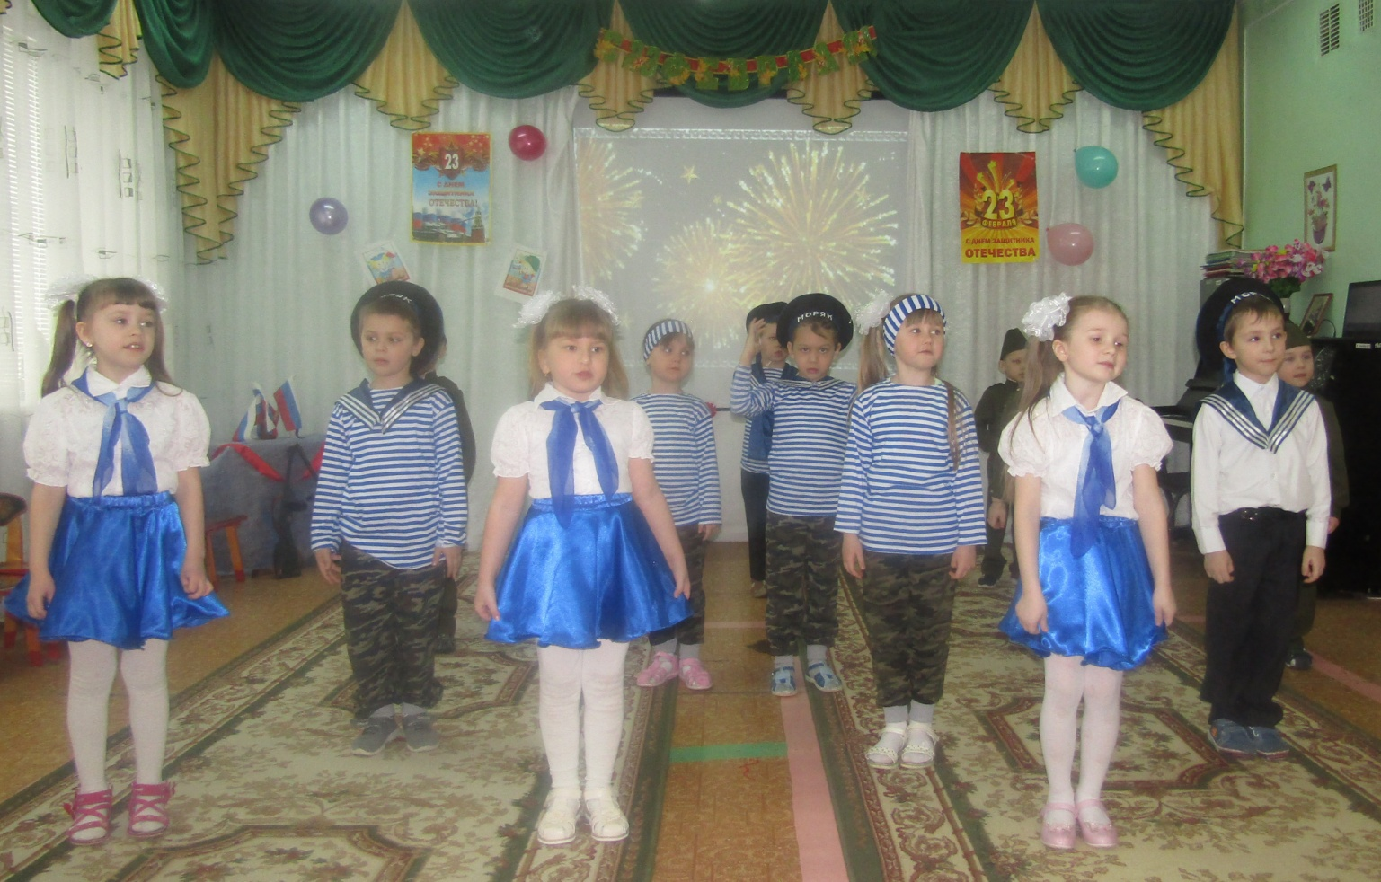
И песни мы о ней споём, о доблестных походах
Она хранит наш мирный дом, покой и мир народов.
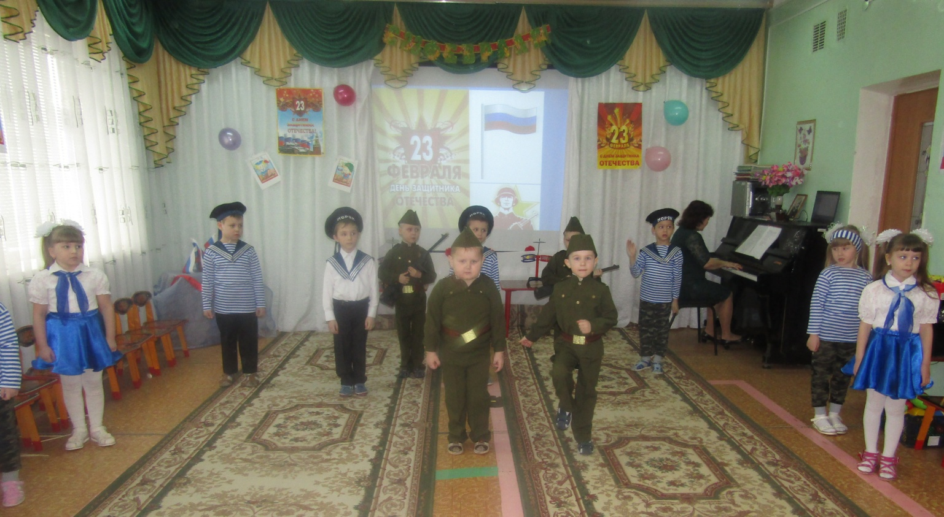
Скоро праздник у мужчин! В году ведь только день такой один!
Поздравить надо всех защитников страны.
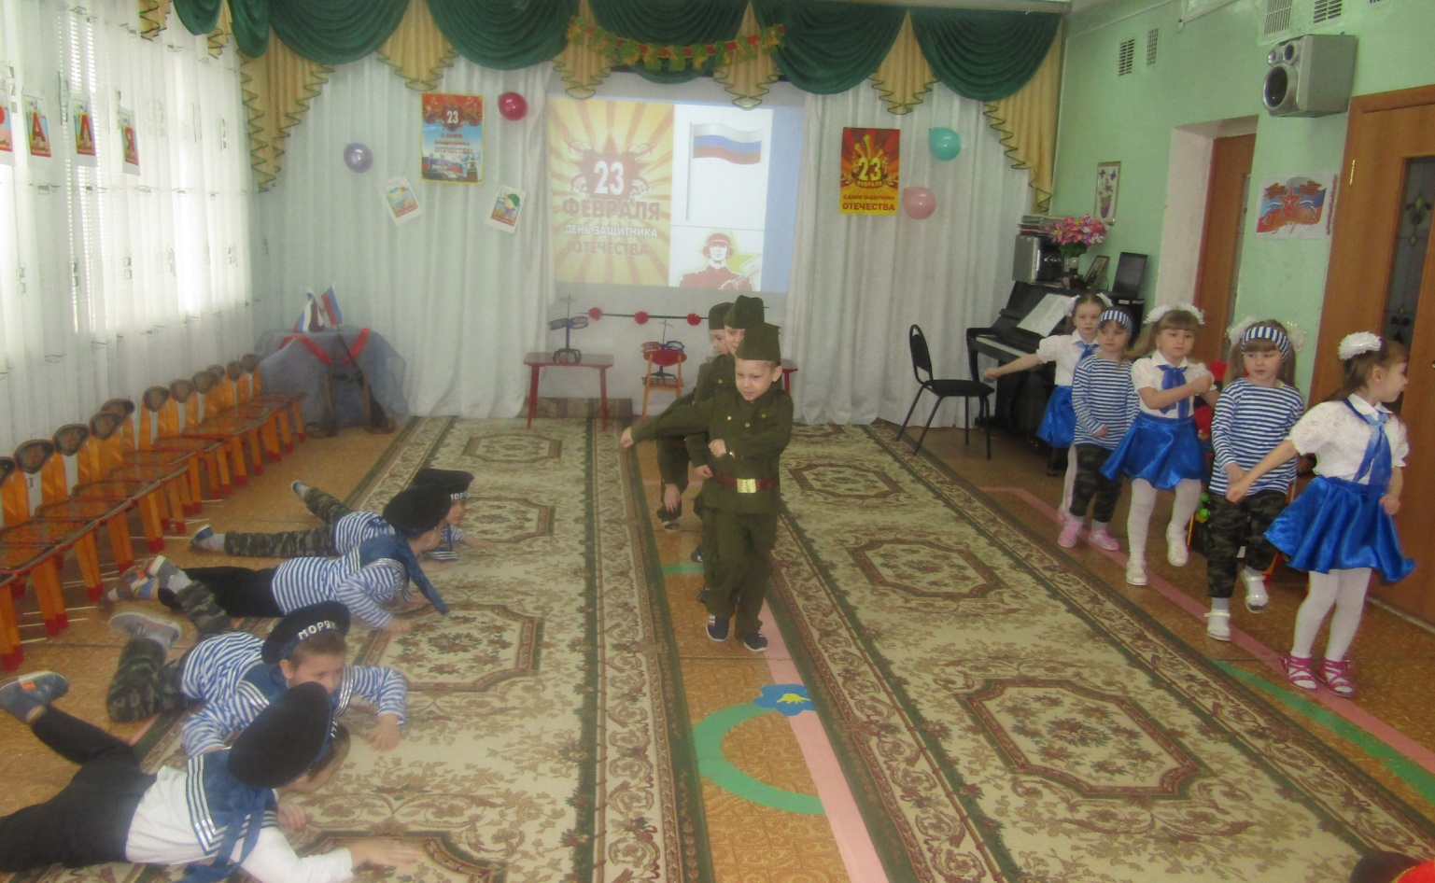
Танец «Аты-баты»

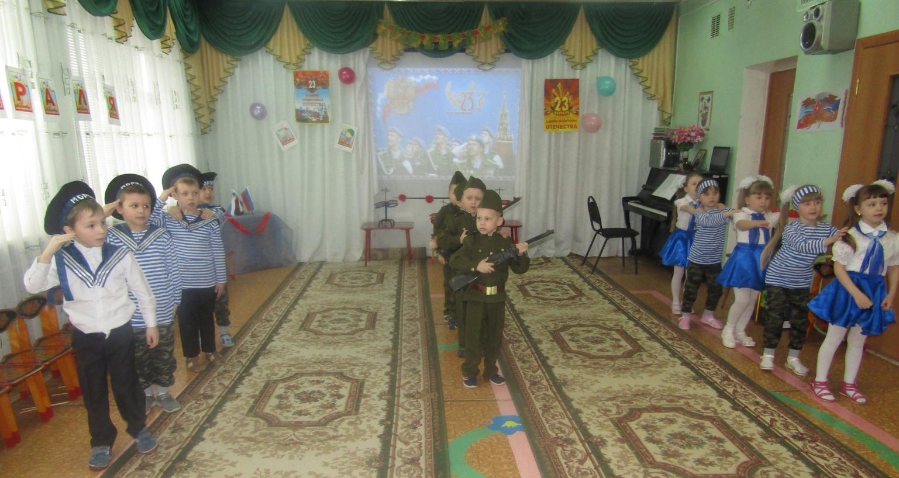
Мы желаем счастья вам и сказать хотим.
Мы вас очень, очень любим. Поздравляем от души!!!

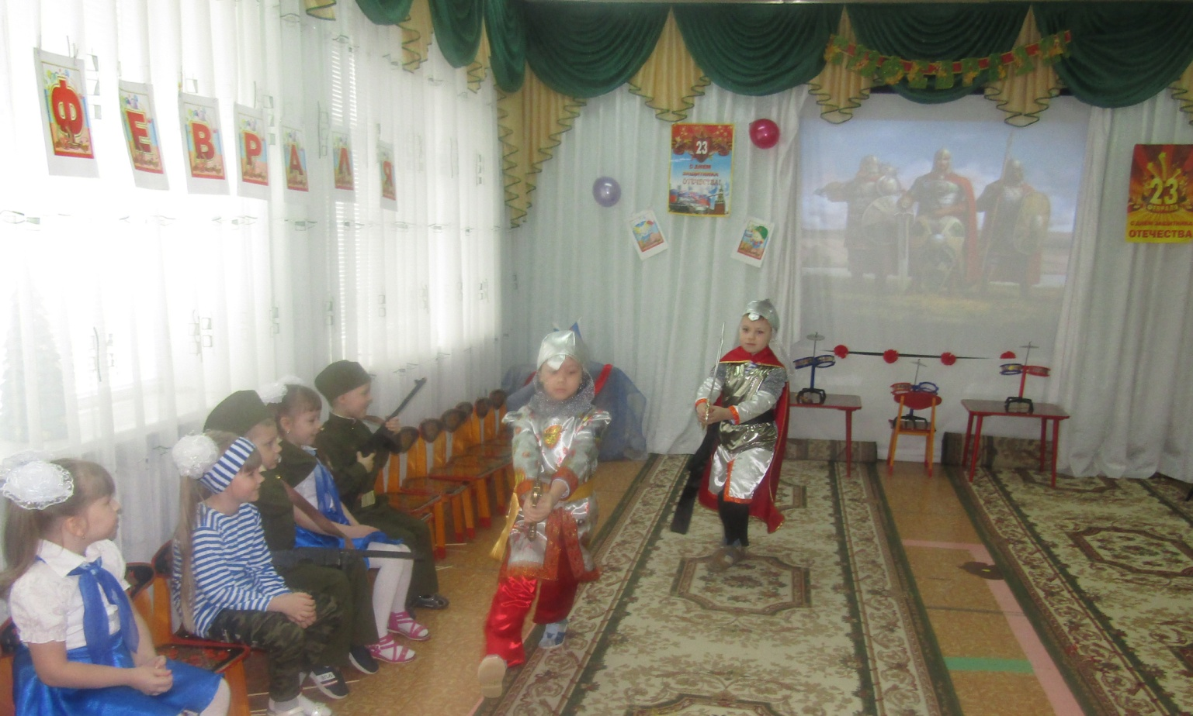
Этот танец без сомненья, вам поднимет настроенье.
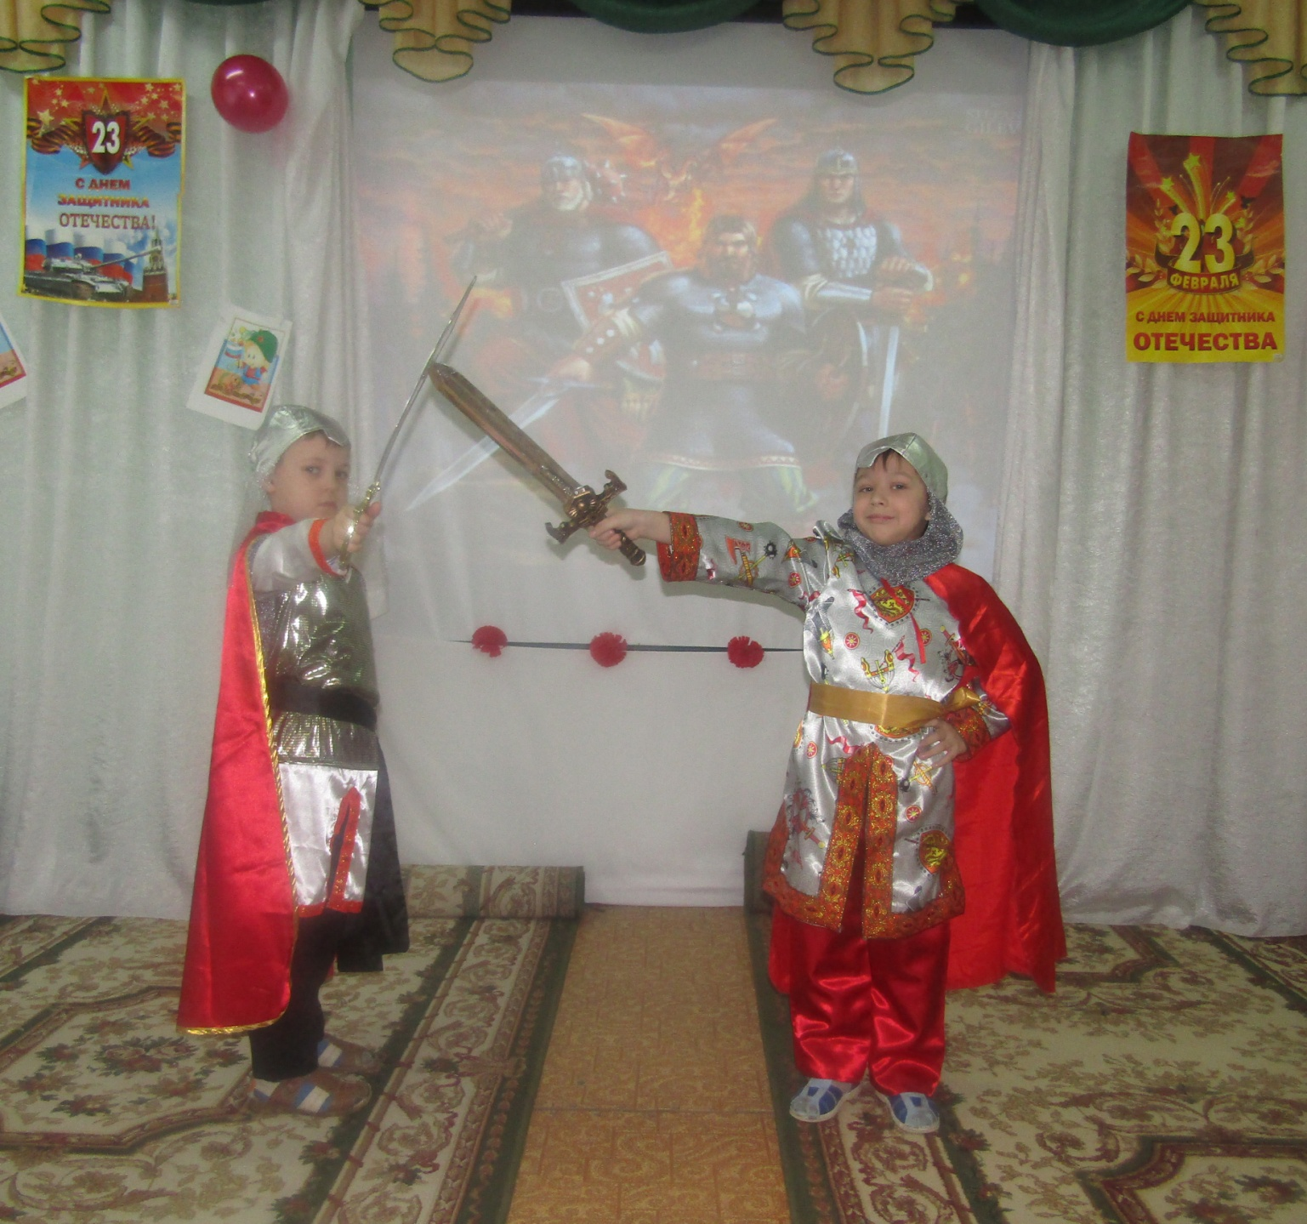
Всех защитников страны нынче поздравляем мы.
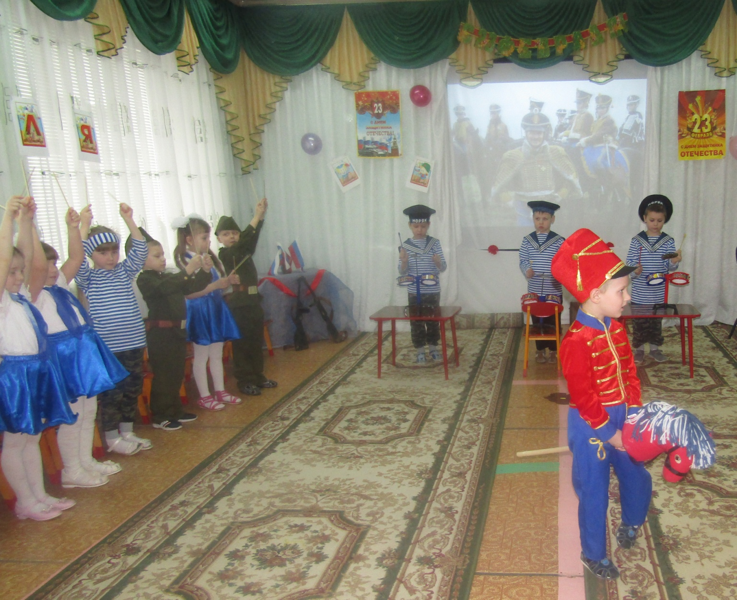
Мы пока что дошколята, а шагаем как солдаты.
Будем в Армии служить, будем Родину хранить.
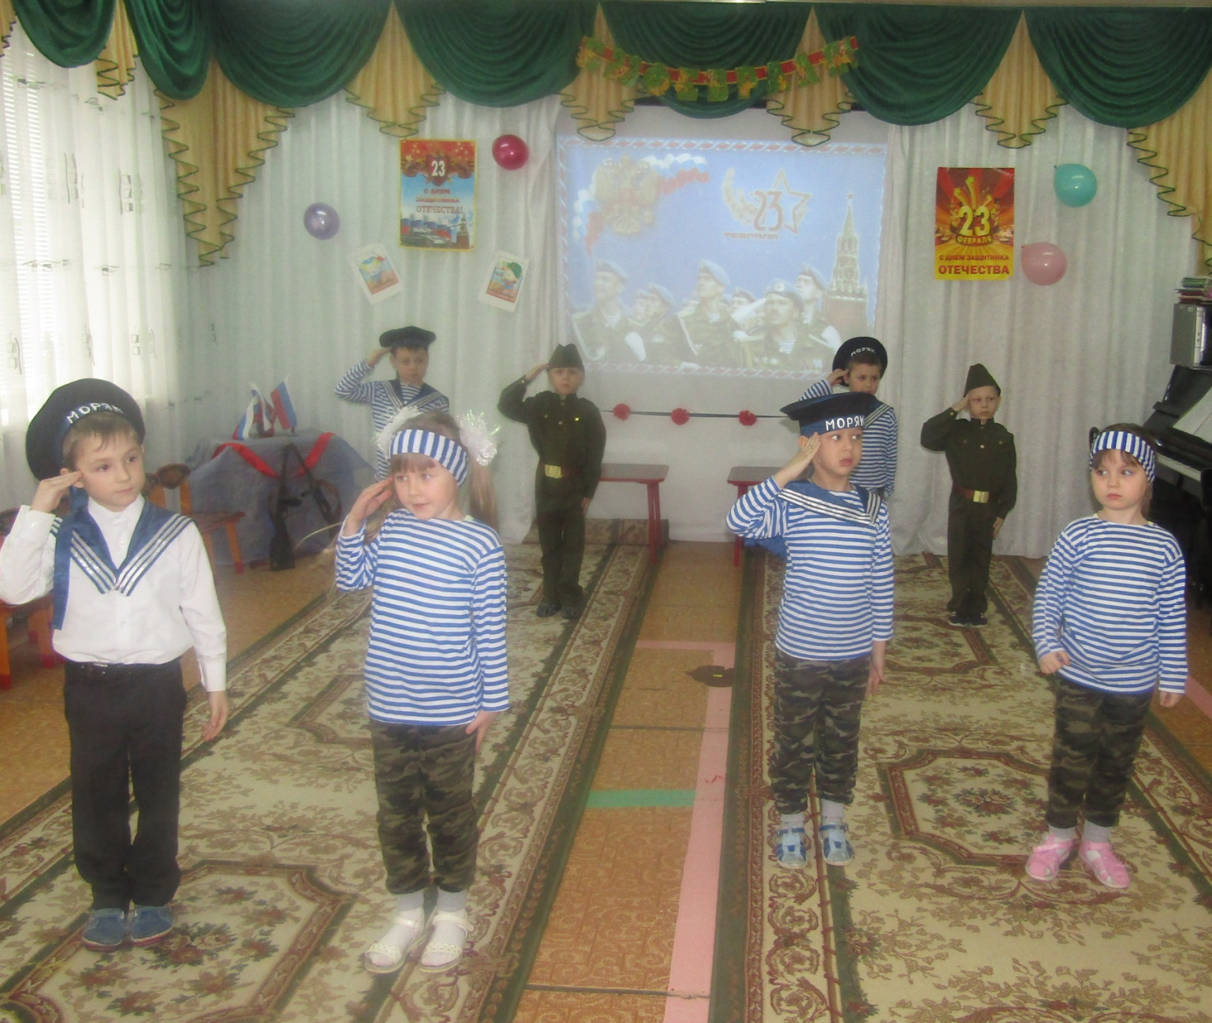
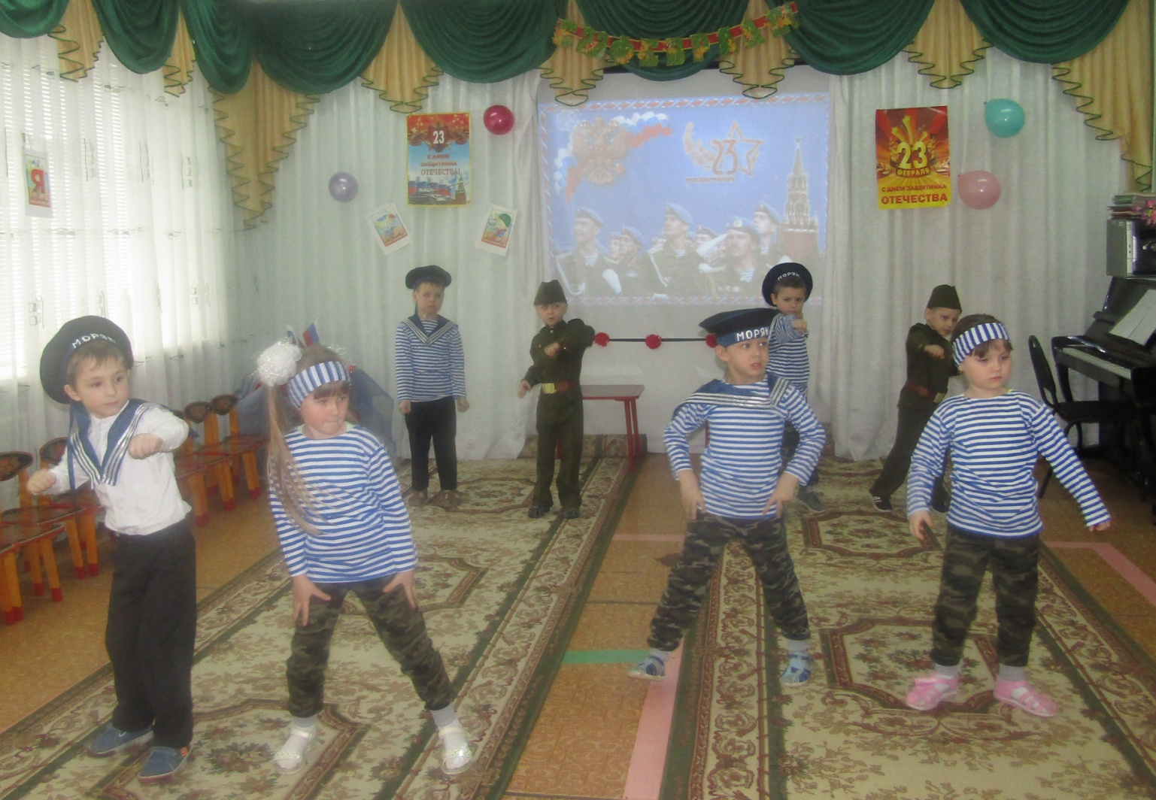
Танец «Спецназ» 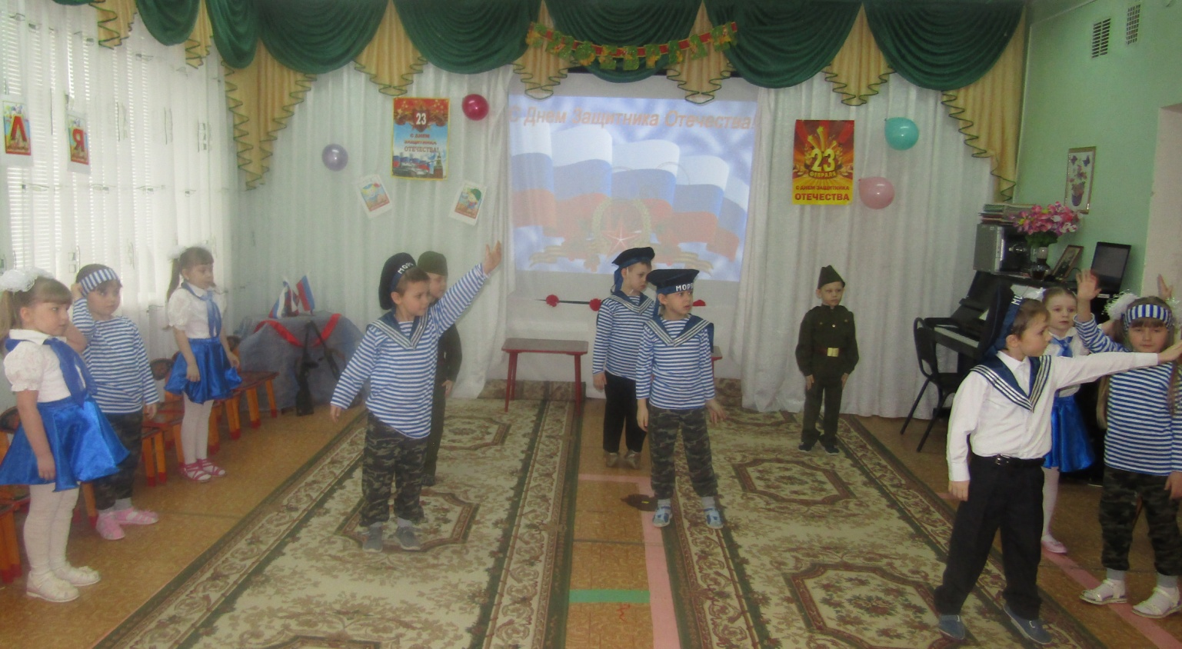

Моряки народ весёлый, хорошо живут.
И в свободную минуту пляшут и поют.
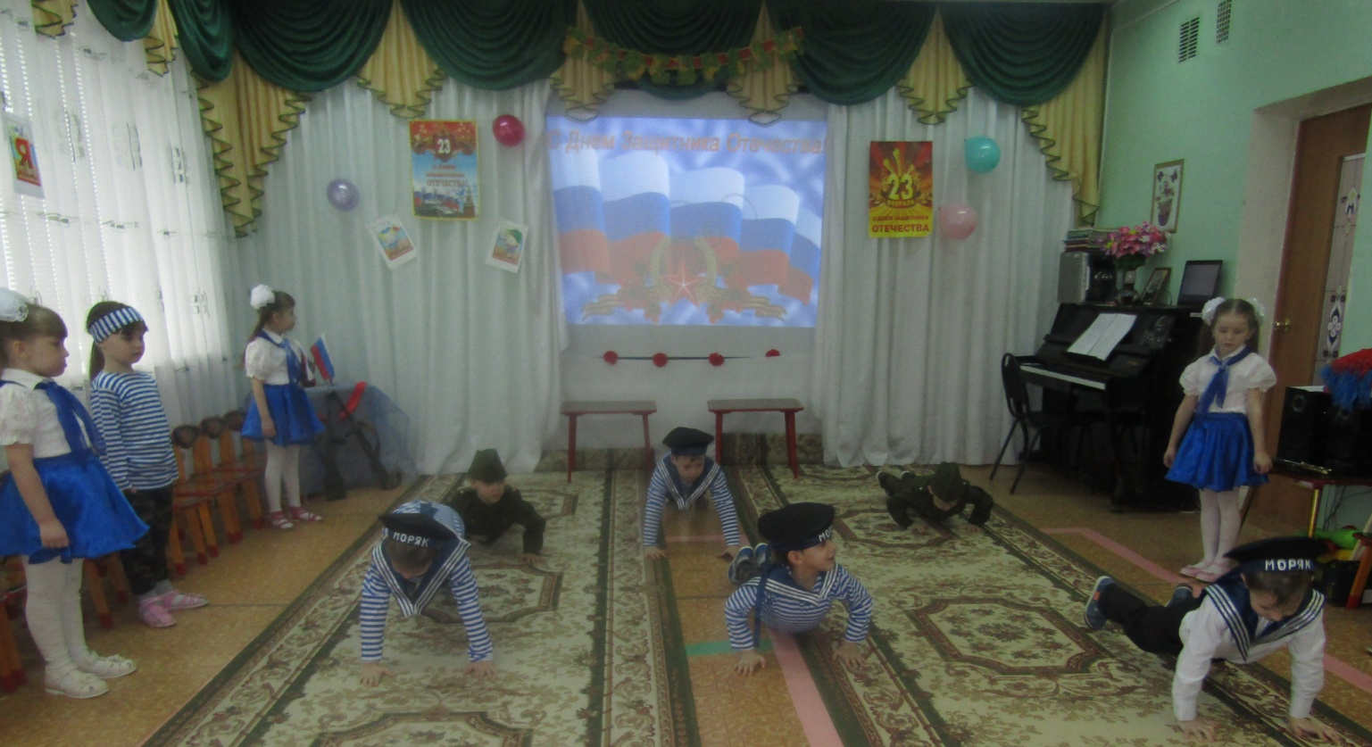
Любим мы волну морскую и прибоя шумный вал.

Чтобы сильным быть и ловким нам нужна всем тренировка.
Прыгать, бегать, попадать….
Всё уметь и всё знать!!!
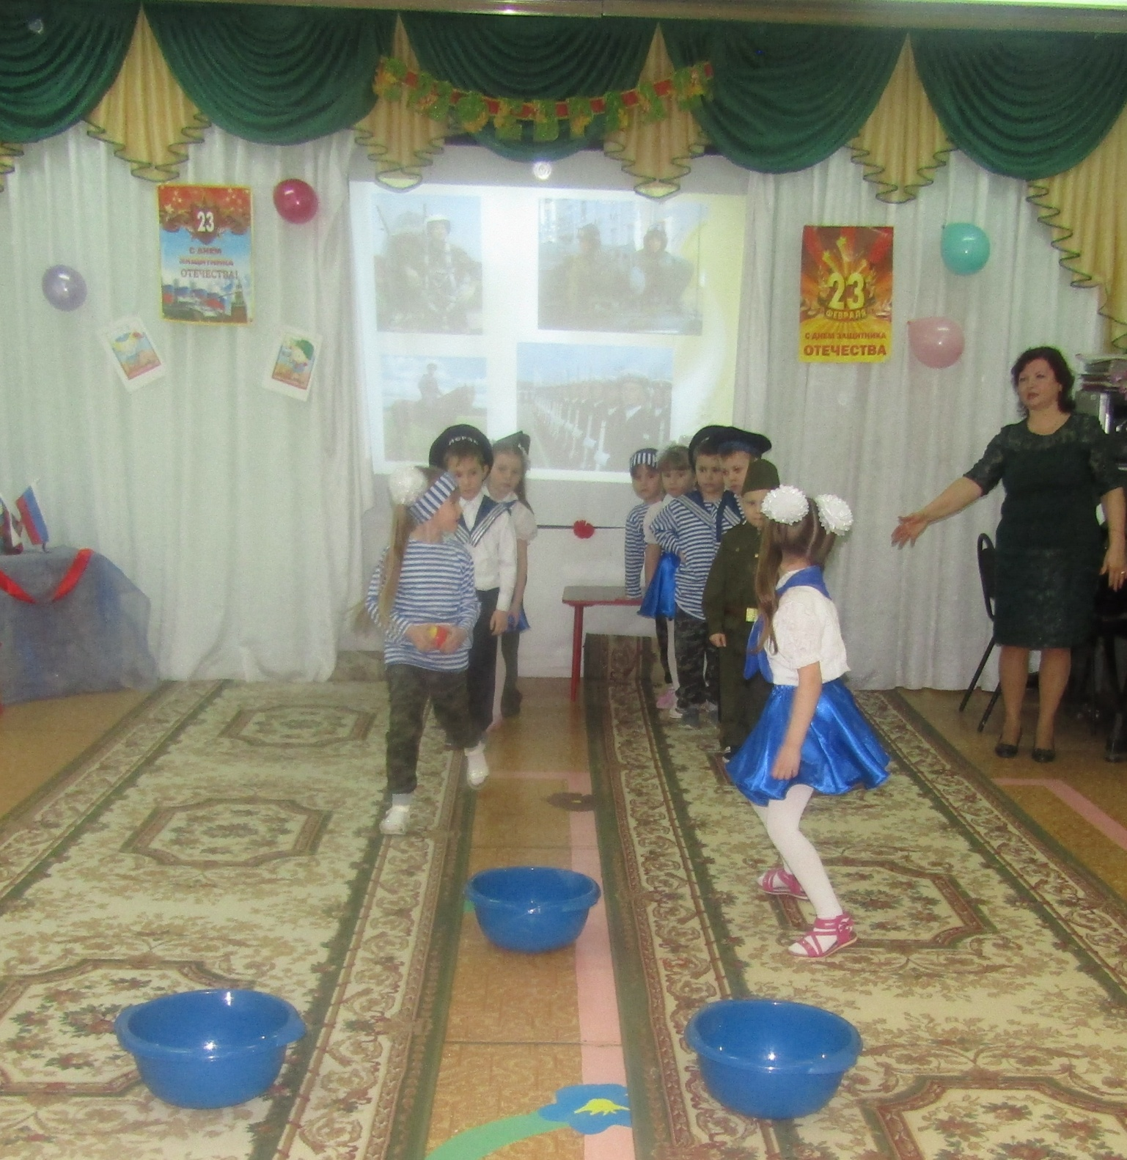
«Попади в цель»
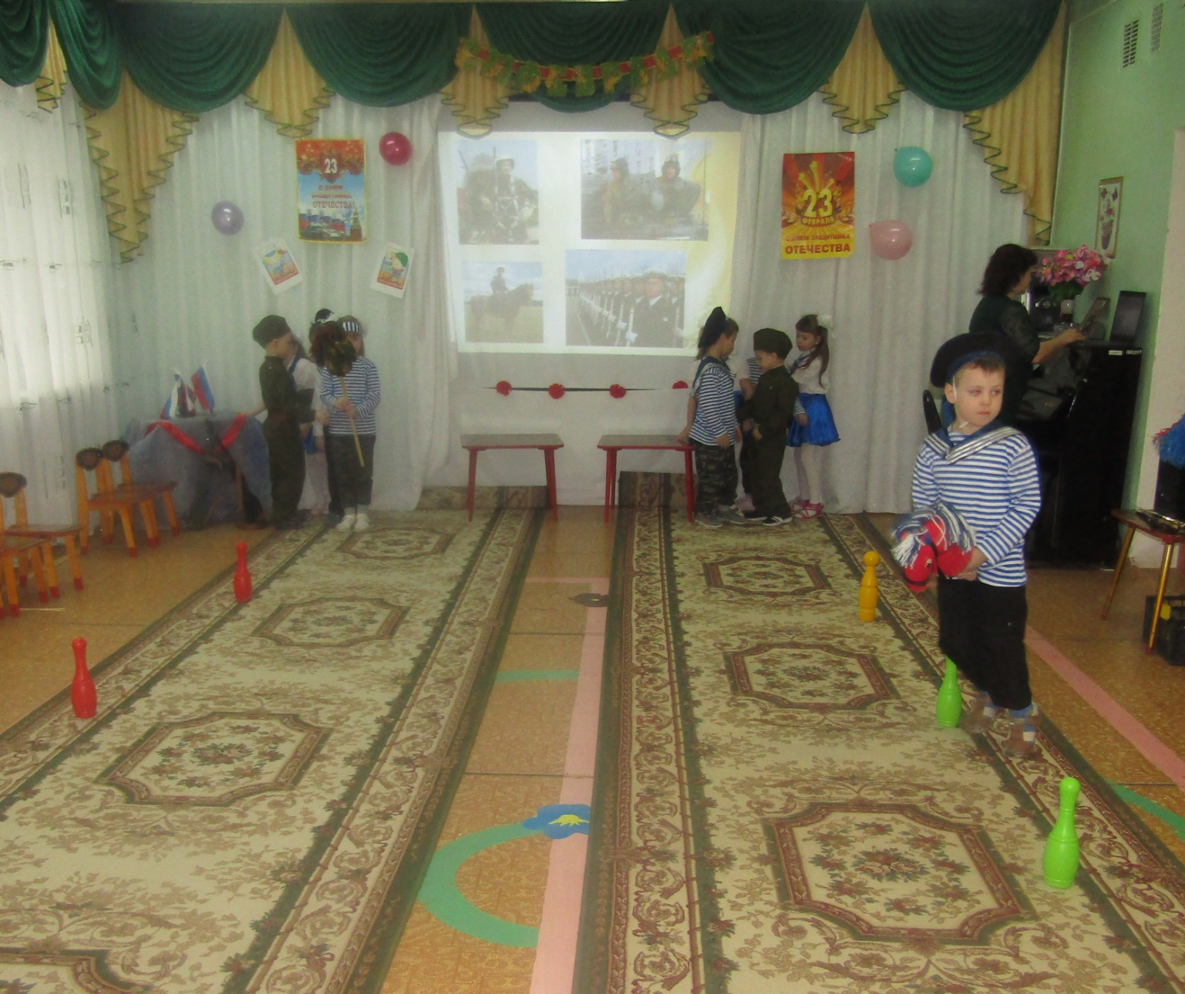
«Ловкие кавалеристы»
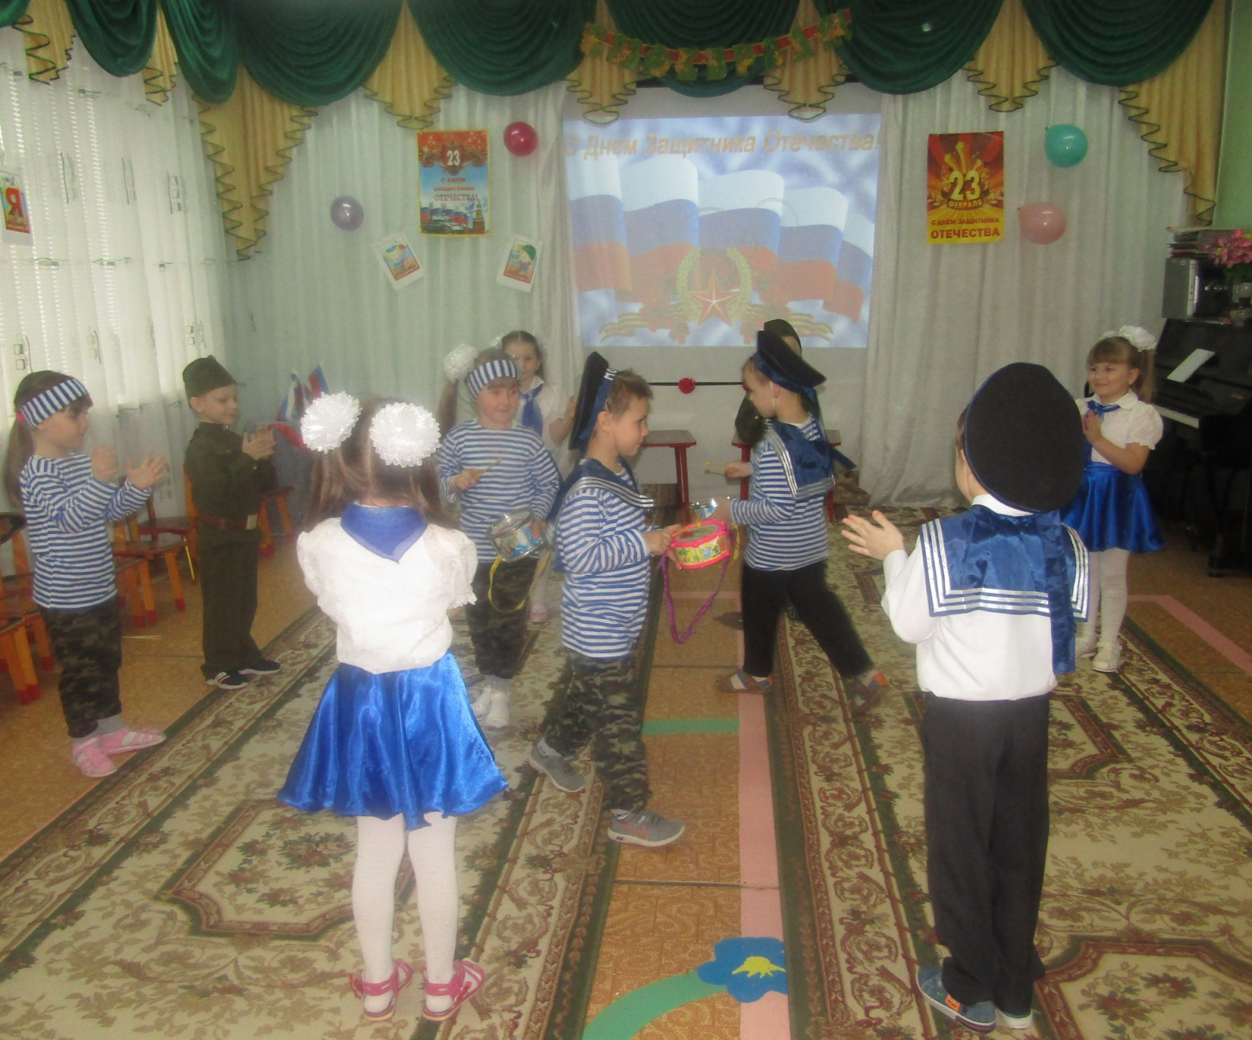
«Внимательные барабанщики»

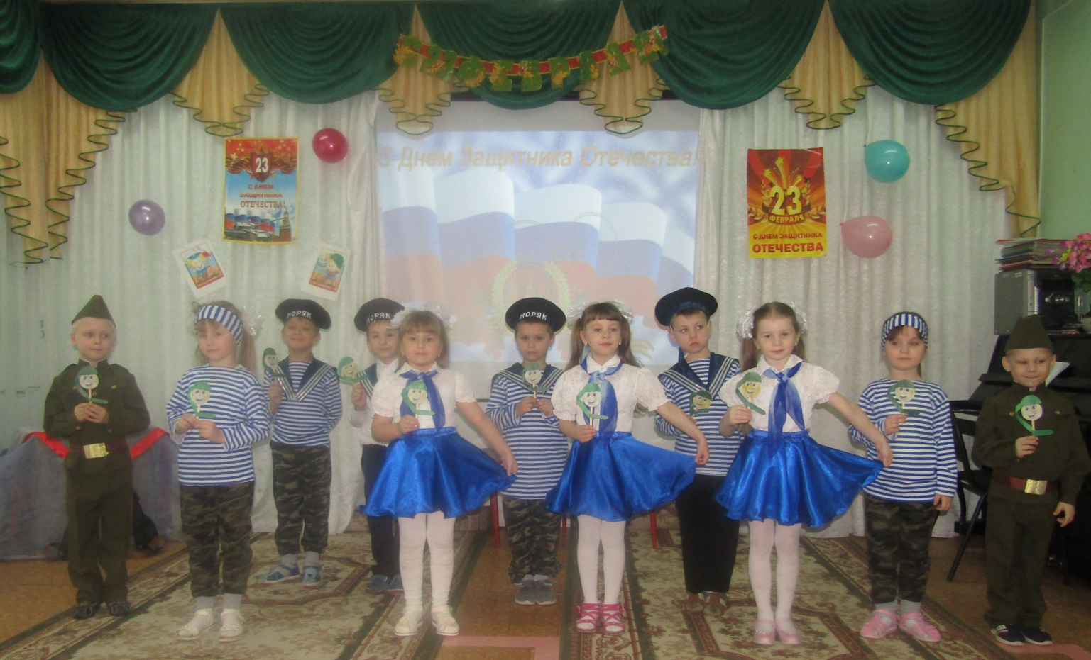
Подарок папе.

